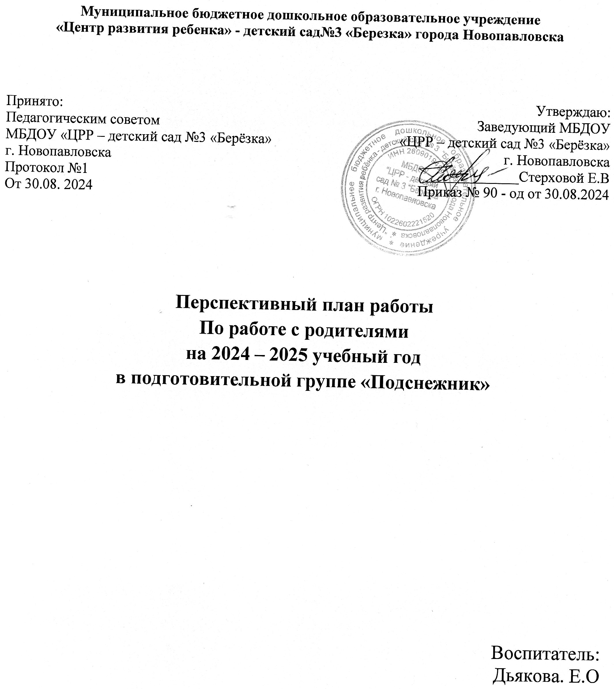

**Цель работы с родителями:**

Установление сотрудничества детского сада и семьи в вопросах обучения, воспитания и развития детей дошкольного возраста.

**Задачи:**

Установить партнерские отношения с семьей каждого воспитанника.

Объединить усилия для развития и воспитания детей.

Создать атмосферу взаимопонимания, общности интересов, эмоциональной взаимоподдержки.

Активизировать и обогащать воспитательные умения родителей.

Поддерживать их уверенность в собственных педагогических возможностях.

|  |  |
| --- | --- |
| Родительские собрания в подготовительной группе «Василек» на 2023 – 2024 уч. год | |
| Сентябрь | Организационное  родительское собрание  «Возрастные особенности детей подготовительной группы «Что должен знать ребёнок 6 -7лет» |
| Декабрь | «Ребенок на пороге школы» с участием логопеда. |
| Март | «Здоровье и безопасность детей в наших руках» с участием инструктора по физ. воспитанию |
| Май | Итоговое  родительское собрание «До свидания, детский сад!» |

|  |  |  |
| --- | --- | --- |
| Диагностическо – аналитическое направление в работе | Просветительское направление | Консультационное направление |
| Сентябрь | | |
| 1. Анкетирование.  Тема: «Какой вы родитель» Повышение педагогической культуры родителей. | Тематическое мероприятие. Акция «Белый шарик: «Скажем терроризму – нет» (ОБЖ) | Рубрика «Смотрим вместе»  Совместный просмотр мультфильма «Филиппок» |
| 2. - | - | Сбор материала и оформление музейной экспозиции «Две столицы России» |
| 3.- | Консультация «Безопасность на дороге. Легко ли научить ребёнка правильно вести себя на дороге» (ПДД) | Рубрика «Смотрим вместе» просмотр природоохранных видеоматериалов «Берегите леса России» |
| 4.**Акция "Древонасаждения"** | Трудовой десант «Посади дерево» (озеленение периметра ДО) | Рубрика «Смотрим вместе»  Мультфильмы о дружбе |
| 5. Виртуальный день открытых дверей. Эпизод занятия «Для чего нужны дорожные знаки» | Организационное  родительское собрание  «Возрастные особенности детей подготовительной группы » | Памятка для родителей  «Возрастные особенности детей старшего дошкольного возраста». |
| Октябрь | | |
| 1.- | Выставка ко дню города «Чем богаты, тем и рады»  (Р.К.) | Участие в совместном с детьми изготовлении поделок. |
| 2. Опрос родителей в рамках краткосрочного проекта «Наука маленького роста» о том, что интересует детей. | Стендовая информация  «Бережём здоровье  детей вместе!» (ЗОЖ) | Участие в организации ППРС для музейной мини – экспозиции «Откуда хлеб пришел» (Р.К.) |
| 3.- | Изготовление фотогазеты "Нет моей мамы лучше на свете!" | Памятки для родителей «Режим дня и его значение в жизни ребенка» (ЗОЖ) |
| 4.- | Педагогическая библиотека для родителей. Книги о родине, для чтения детям. | Буклеты «7 полезных привычек для красивой осанки» |
| 5. Выпуск детской газеты «Зеленый огонек» №1 размещение на уличном стенде. |  | Индивидуальные беседы по выявлению проблем детей. По запросу родителей. |
| Ноябрь | | |
| 1.- | Праздник «День Народного Единства» | Рубрика «Смотрим вместе» просмотр мультфильма «А ты знаешь?» |
| 2.- | Педагогическая библиотека для родителей. Рекомендовать для изучения с детьми энциклопедии. | Рубрика «Читаем вместе» об ученых. |
| 3.Виртуальный день открытых дверей. Эпизод открытого занятия «Народы России» (Сайт ДО) | - | - |
| 4.- | Праздник «День матери» |  |
| 5.- | - | Индивидуальные беседы по выявлению проблем детей. По запросу родителей. |
| Декабрь | | |
| 1.- | Фотозарисовки «Зима в нашем городе» | Участие в организации ППРС для музейной мини – экспозиции «Художники Ставропольского края» |
| 2.- | Педагогическая библиотека для родителей «История моей страны»  Выставка детско – родительского творчества «Зимняя красота вокруг нас» | Участие в организации ППРС для музейной мини – экспозиции «Герои нашей Родины» |
| 3. Анкета «Осторожно: дорога!» | Родительское собрание «Ребенок на пороге школы» с участием логопеда. | Рубрика «Смотрим вместе» просмотр мультфильма «Как Новый год на свет появился» |
| 4.- | Папка – передвижка «Безопасный Новый Год» | - |
| Январь | | |
| 1.- | Стендовая информация «Традиции зимних прогулок» | Буклет для родителей «Правила пожарной безопасности» |
| 2.- | Педагогическая библиотека для родителей на тему «Королевство этикета» | Рубрика «Читаем вместе» Н. Абрамцева «Как у зайчонка зуб болел» |
| 3.- | - | Участие в организации ППРС для музейной мини – экспозиции «Зимние виды спорта» знаменитые спортсмены России. |
| 4. Выпуск детской газеты «Зеленый огонек» № 2 размещение на уличном стенде. | Педагогическая библиотека для родителей на тему «Традиции эколого - эстетического воспитания во время туристических маршрутов» | - |
| Февраль | | |
| 1.- | Акция «жизнь без ДТП: Осторожно гололед» | - |
| 2.- | Подготовка информационного контента к музейной экспозиции «Великие ученые нашей страны и их изобретения» | Участие в организации ППРС для музейной мини – экспозиции «Великие ученые нашей страны и их изобретения» |
| 3.- | - | Рубрика «Мастерим вместе» Конкурс макетов «Крепости земли русской» |
| 4.- | Торжественное мероприятие «День Защитника Отечества» | - |
| Март | | |
| 1. Анкета «Состояние здоровья вашего ребёнка» | 8 марта. Праздник мам и бабушек. | - |
| 2.- | - | Рубрика «Читаем вместе» притча В.А. Сухомлинского «Две матери» |
| 3.- | Акция «Листовки – водителям» | - |
| 4.- | Родительское собрание «Здоровье и безопасность детей в наших руках» с участием инструктора по физ. воспитанию | - |
| 5.- | Педагогическая библиотека для родителей на тему «Как развивать эмоциональный интеллект ребенка» | - |
| 6. |  | «Любимое блюдо семьи» (фото, видео) Участие родителей в совместном с детьми деятельности. |
| Апрель | | |
| 1.- | Акция «Домик для скворца» | Рубрика «Смотрим вместе» мультфильм «Галчонок»  Рубрика «Трудимся вместе» в рамках акции «Домик для скворца» |
| 2.- | День Здоровья | Памятка «Закаливание – одна из форм профилактики простудных заболеваний детей» |
| 3.- | «Один дома» папка - ширма |  |
| 4.- | Создание видеоконтента «Бросим умный взгляд на мусор» | - |
| Май | | |
| 1.Анкета «Готовы ли вы отдавать своего ребенка в школу?» | - | - Листовки для родителей «Правила пожарной безопасности» |
| 2.- | Акция «Окна победы» | - |
| 3. Выпуск детской газеты «Зеленый огонек» №1 размещение на уличном стенде. | - | - |
| 4.- | Итоговое  родительское собрание «До свидания, детский сад!» | Буклет для родителей: «Памятка родителям будущих первоклассников» |